|  |
| --- |
| **Instructions pour l’utilisation du programme R pour évaluer et comparer des néo-fongicides**  Rédigé par Axel Belotti |

1. **Installation de R et du programme (première utilisation)**

1) Installer R ou RStudio si ce n’est pas déjà fait.

2) Coller le dossier Programme dans le répertoire de votre choix.

3) Ouvrir le dossier Programme. Copier le fichier UTILISATEUR.R ailleurs sur le PC. Cela permettra de pouvoir récupérer le fichier initial en cas d’erreurs dans les modifications.

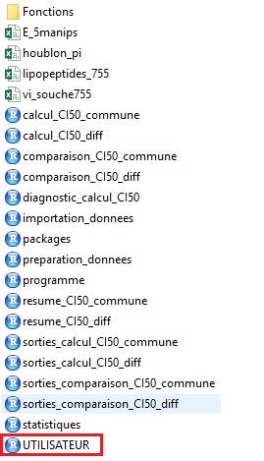

5) Les packages R suivant doivent être installés. Il faut les installer via la commande install.packages() à mettre dans la console. Par exemple, pour installer le package minpack.lm, il faut exécuter le code suivant dans la console : install.packages("minpack.lm").

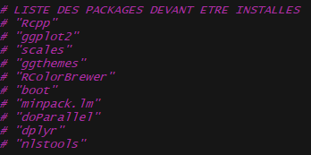

1. **Utilisation du programme**

1) Le fichier de données en .csv à utiliser doit préalablement être ajouté au dossier Programme.

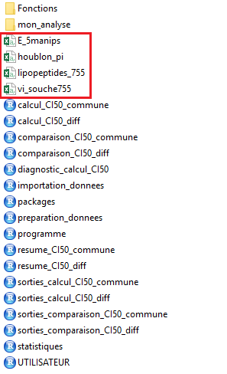

2) Ouvrir le fichier UTILISATEUR.R. Les champs suivants doivent être modifiés par l’utilisateur :

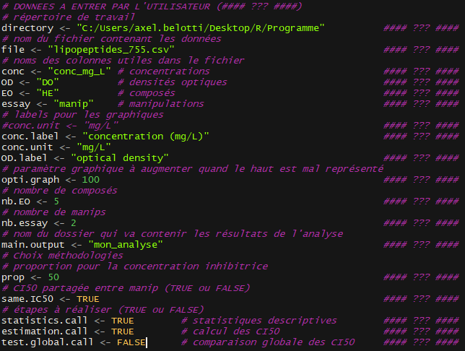

Remarque : Seul le fichier UTILISATEUR.R doit être modifié par l’utilisateur et seuls les champs ci-dessus doivent être modifiés (à droite de  <- ).

3) Il faut ensuite sélectionner puis exécuter l’ensemble des lignes du fichier UTILISATEUR.R.

4) Dans le dossier Programme, on trouve maintenant un dossier mon_analyse qui contient jusqu’à quatre dossiers en fonction de ce qui a été demandé par l’utilisateur (étapes à réaliser).

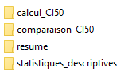

Ce dossier contient quatre sous-dossiers contenant des graphiques et des tableaux correspondant à l’analyse statistique des données choisies.

1. **Messages d’erreur ou avertissement / comportements étranges**

En cas d’erreur du type "Erreur : calcul de CI50 ... impossible", cela signifie que le modèle n’est pas adéquat aux données. Cela peut parfois arriver lorsqu’il n’y a pas de points dans la pente. Il peut alors être intéressant de changer la valeur de same.IC50 dans le fichier UTILISATEUR.R pour utiliser l’autre modèle ou de supprimer une partie des manipulations et/ou produits. En complément de ce message, un fichier diagnostic.csv peut être trouvé dans le dossier calcul_CI50. Ce fichier contient pour chaque produit et pour chaque manipulation des informations sur la possibilité ou non de calculer les paramètres du modèle. Cela peut indiquer quelle partie des données (produit / manip) pose problème pour le calcul des CI50. Il peut alors être intéressant de supprimer ces produits / manips.

En plus des messages explicites en français, les messages suivants peuvent apparaître lors de l’utilisation du programme et sont à ignorer par l’utilisateur.

|  |  |
| --- | --- |
| Le chargement a nécessité le package : ggplot2  Le chargement a nécessité le package : scales  Le chargement a nécessité le package : ggthemes  Le chargement a nécessité le package : RColorBrewer  Le chargement a nécessité le package : boot  Le chargement a nécessité le package : doParallel  Le chargement a nécessité le package : foreach  Le chargement a nécessité le package : iterators  Le chargement a nécessité le package : parallel  Le chargement a nécessité le package : dplyr  Attachement du package : ‘dplyr’  The following objects are masked from ‘package:stats’:  filter, lag  The following objects are masked from ‘package:base’:  intersect, setdiff, setequal, union  Le chargement a nécessité le package : nlstools  'nlstools' has been loaded.  IMPORTANT NOTICE: Most nonlinear regression models and data set examples  related to predictive microbiolgy have been moved to the package 'nlsMicrobio' | **Messages liés au chargement des packages** |
| `stat_bin()` using `bin = 30`. Pick better value with `binwidth.` | **Message lié à la construction de l’histogramme pour les résidus de la régression.** |
| There were 50 or more warnings (use warnings to see the first 50) | **Messages d’avertissement supplémentaires.** |
| Le package ‘ggplot2’ avec la version R 3.5.3 | **Message liés au chargement d’un package** |
| In nls.lm(par = start, fn = FCT, jac = jac, control = control, ... : lmdif: info = -1. Number of iterations has reached `maxiter' == 2. | **Message lié à l’algorithme permettant de calculer les paramètres haut, bas, logCI50 et pente.** |

La cohérence des résultats doit être contrôlée par l’utilisateur en utilisant notamment les sorties graphiques fournies par le programme.

Exemples :

1. Un intervalle de confiance avec une borne anormalement grande ou petite peut indiquer une incohérence des résultats obtenus pour ce produit et cette manipulation.
2. Dans le graphique suivant, la courbe orange obtenue pour la manipulation manip_22012019 indique que les parties bas et haut de la courbe dose-réponse n’ont pas pu être estimées.

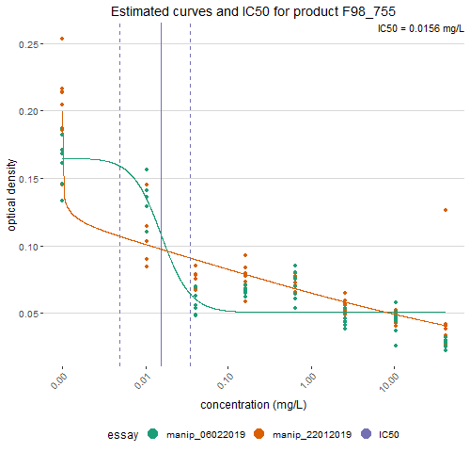

*En cas de questions, veuillez contacter Karin Sahmer.*